1. Como Restaurar base AdventureWorks2019:

<https://learn.microsoft.com/es-es/sql/samples/adventureworks-install-configure?view=sql-server-ver16&tabs=ssms>

1. Descargar el archivo .bak de adventureWorks 2019:

<https://github.com/Microsoft/sql-server-samples/releases/download/adventureworks/AdventureWorksLT2019.bak>

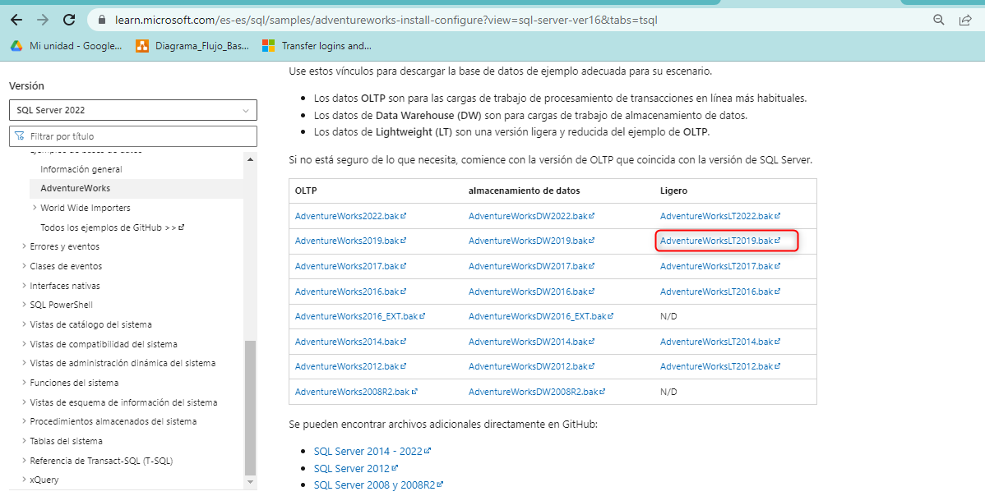

1. Copiar el archivo descargado en la siguiente ruta (puede variar según la versión del sql server que se haya instalado)

**C:\Program Files\Microsoft SQL Server\MSSQL15.MSSQLSERVER\MSSQL\Backup**

1. Hay dos opciones para restaurar la base;

OPCION 1:

Ejecutar el siguiente script (modificando las rutas, según lo indicado en el paso b)), con el usuario “sa” o un usuario con permisos suficientes

|  |
| --- |
| USE [master]  RESTORE DATABASE [AdventureWorks2019]  FROM DISK = N'C:\Program Files\Microsoft SQL Server\MSSQL15.MSSQLSERVER\MSSQL\Backup\AdventureWorksLT2019.bak'  WITH FILE = 1,  MOVE N'AdventureWorksLT2019_Data'  TO N'C:\Program Files\Microsoft SQL Server\MSSQL15.MSSQLSERVER\MSSQL\DATA\AdventureWorksLT2019.mdf',  MOVE N'AdventureWorksLT2019_Log'  TO N'C:\Program Files\Microsoft SQL Server\MSSQL15.MSSQLSERVER\MSSQL\DATA\AdventureWorksLT2019_log.ldf', NOUNLOAD, STATS = 5  GO |

OPCION 2

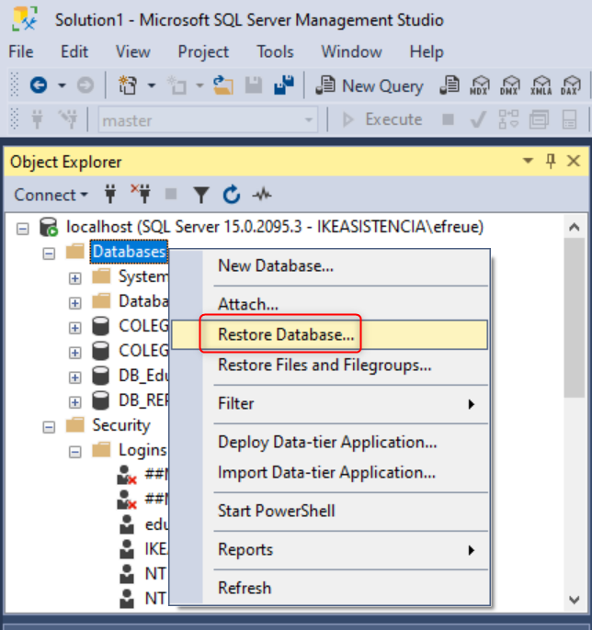

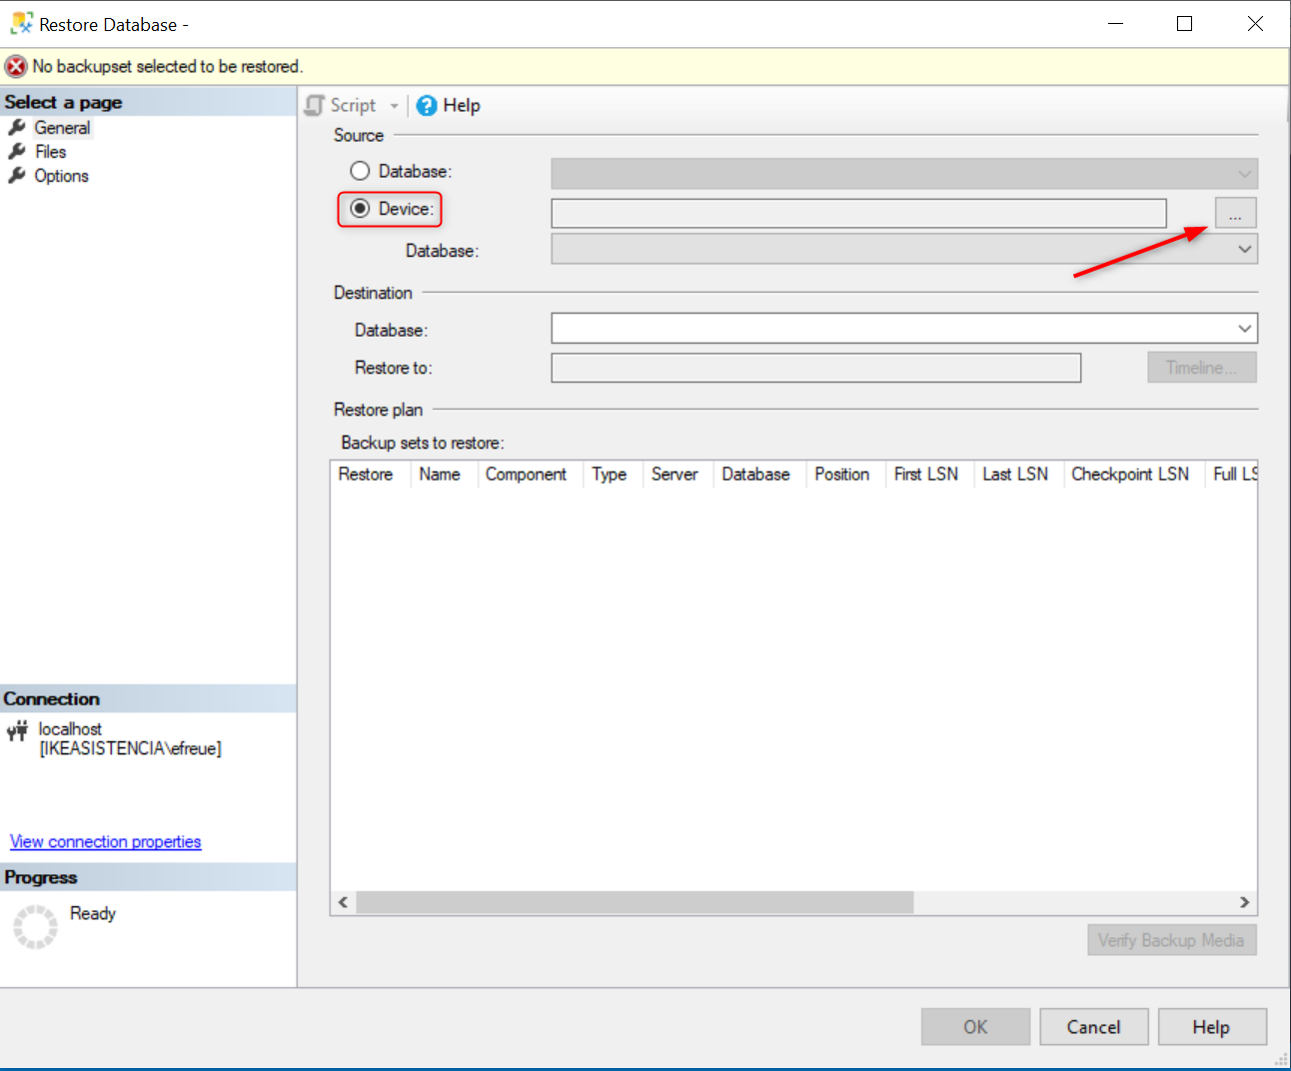

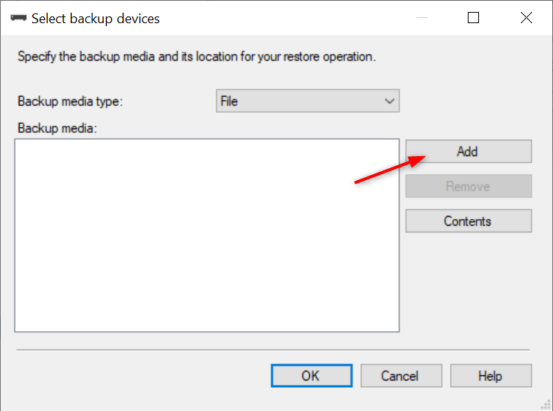

IR HASTA LA RUTA DONDE DEJAMOS EL ARCHIVO “AdventureWorksLT2019.bak” (C:\Program Files\Microsoft SQL Server\MSSQL15.MSSQLSERVER\MSSQL\Backup)

